Witam Państwa po weekendzie i zapraszam na zajęcia .
Temat Tygodnia : Łąka w maju
Temat Dnia : Barwa ochronna
Propozycja dla Rodziców :
1 Propozycja
Wysłuchanie piosenki ,, Wiosna na łące ,, .
https://www.youtube.com/watch?v=VL-IW-Xy0Jo
Rodzic może zadać pytanie dziecku :
- Kto przybył na łąkę ?
- Co zaczęło się dziać na łące , kiedy przyszła wiosna ?
2 Propozycja
Do czego potrzebna jest barwa ochronna ?
Barwa ochronna pomaga zwierzętom ochronić się przed niebezpieczeństwem .
3 propozycja
Rodzic może zadać dziecku zagadki :
Ma barwne skrzydła , fruwa nad łąką
I bardzo lubi , gdy świeci słonko . ( motyl )

Błyszczący na jej plecach płaszczyk czerwony ,
czarnymi kropkami pięknie ozdobiony . ( biedronka )

Jak się ten owad nazywa ?
Przez cały dzień pracuje .
Na plecach nosi ciężary , kopiec wielki buduje . ( mrówka )
4 Propozycja
Zachęcam do wykonania kary pracy cz. 4 str.38-39.

5 propozycja
Dzieci oglądają obrazek oraz nazywają zwierzęta i rośliny .
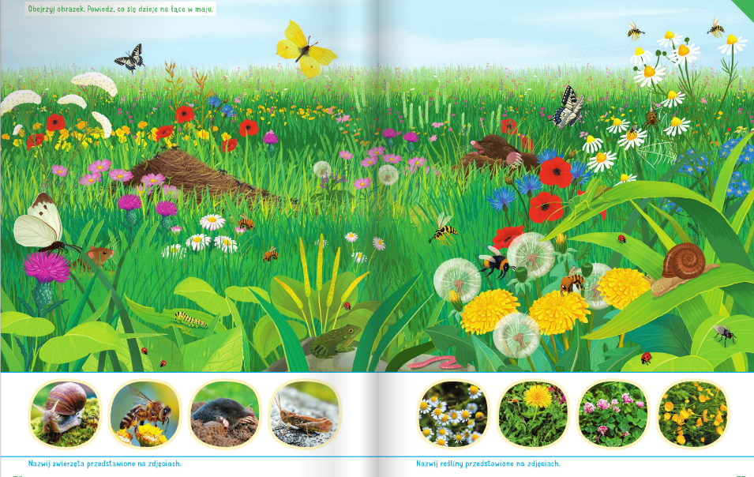

Powodzenia !!!

